Vaikų folkloro grupė KORNIČKA susikūrė 1999 metų rudenį Trenčino mieste.

Trenčín (60.000 gyventojų) yra vakarinėje Slovakijos dalyje prie upės Vah. Modernizmo era pakeitė istorinį miesto veidą Dabar tai modernus industrinis didmiestis su puikiomis viduramžių pilimis.
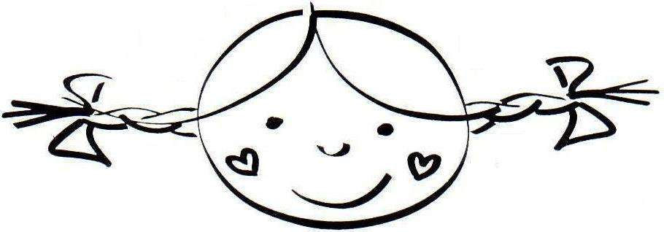
Ansamblio pavadinimas KORNIČKA ir simbolis – mergaitė su kasytėmis – tai tarmiškas mergaitės iš Soblahov kaimo vardas.

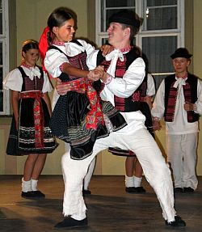
Šiuo metu ansamblyje dalyvauja apie 100 nuo 6 iki 17 metų vaikų. Yra šokių – vokalo skyriai, kuriuos lanko 14 šokėjų porų ir 9 vaikai, grojantys tradiciniais liaudies muzikos instrumentais. Repertuojama 2 kartus per savaitę ketvirtoje pradinėje Trenčino miesto mokykloje. Rugsėjo mėnesį vyksta naujų narių priėmimas.

Visą ansamblio veiklą remia Vaikų Folklorinio Ansamblio KORNIČKA Rėmimo Asociacijos.

Per 20 veiklos metus folkloro grupė KORNIČKA – įvairių festivalių dalyvė. Dalyvauta Slovakijos liaudies šokių ir muzikos festivaliuose (Likavka – 2002, 2005, 2009, 2010, 2013; 2015, 2017; Považska Bystrica - 2002, 2004; Košice – 2006, 2019; Dlhe Klcovo – 2009; Rimavska Sobota – 2008; Likavka – 2011; 2013, etc.) ir užsienyje (Čekijoje: Stražnice CIOFF – 2004, Breclav – 2008; Latvijoje: Ryga – 2007).

Taip pat ansamblis dalyvauja krašto folkloro festivaliuose (Vychodna CIOFF – 2001, 2009; 2011, 2012, 2013, 2016; Detva CIOFF – 2001; Bratislava – 2001; Myjava CIOFF – 2002, 2004, 2006, 2009; Dubnica nad Vahom – 2002, 2003; etc.)

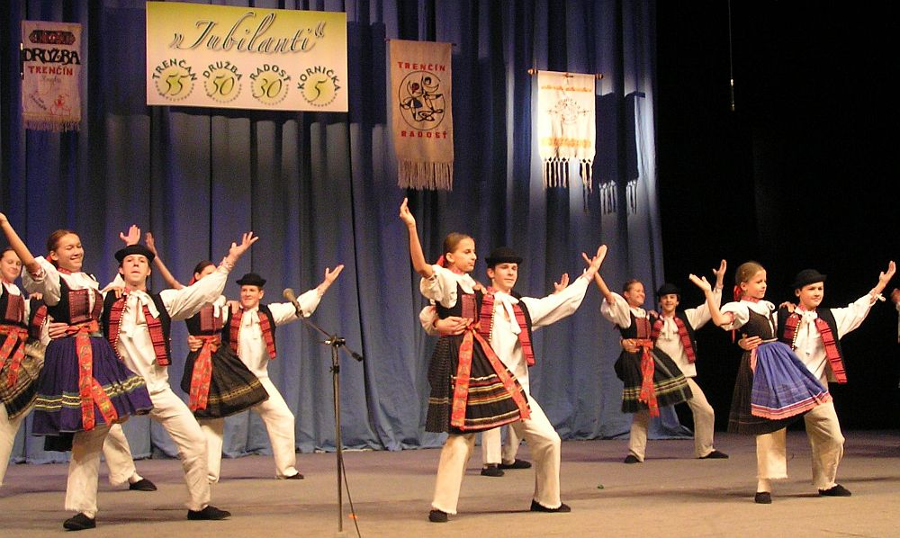

Kolektyvas išleido solistų ir choro liaudies dainų:

1) kompaktinę plokštelę CD “Prieš mus auga žaliasis mairūnas” (“Before us there is a green majoram“ ) su Trenčin ir Myjava regionū dainomis (metai 2003)

2) kompaktinę plokštelę CD „Palinkėti jums daugybę palaiminimų“ ("WISHING YOU COUNTLESS BLESSINGS)" su Slovakijos kalėdų giesmes (metai 2012)

3) DVD pavadinimu “Trys šaltiniai” (metai 2009)
Kasmet kolektyvas organizuoja apie 35 pasirodymus.
Koncertuota Taiwanijoje, Portugalijoje, Ispanijoje, Prancūzijoje, Italijoje, Šveicarijoje, Liuksemburgoje, Vokietijoje, Belgijoje, Suomijoje, Estijoje, Latvijoje, Lietuvoje, Lenkijoje, Vengrijoje, Bulgarijoje, Rumunijoje, Serbijoje, Austrijoje, Čekijos Respublikoje – viso 820 kartų.
Didžiausių akcijų festivaliuose užsienyje verta paminėti:
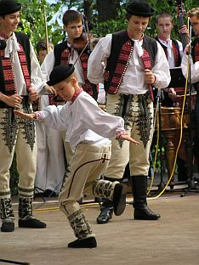

2025 | Italija |  | Agrigento |  | Tarptautinio vaikų folkloro festivalio
2024 | Prancūzija |  | St–Maixent-l´Ecole |  | Tarptautinio vaikų folkloro festivalio CIOFF
2024 | Čekijos Respublika |  | Frýdek-Místek, Valasske Klobouky |  | Tarptautinio vaikų folkloro festivalio CIOFF
2023 | Austrija |  | Spittal/Drau, Seeboden, Gmünd |  | Tarptautinio vaikų folkloro festivalio CIOFF
2023 | Čekijos Respublika |  | Uherske Hradiste, Luhacovice |  | Tarptautinio vaikų folkloro festivalio CIOFF
2022 | Čekijos Respublika |  | Roznov pod Radhostem |  | Tarptautinis folkloro festivalis
2019 | Vengrija | Szekszard |  |  | Tarptautinis folkloro festivalis
2019 | Bulgarija | Dorkovo |  |  | Tarptautinis folkloro festivalis CIOFF
2018 | Taiwan | Taipei, Yilan, Luodong |  |  | Tarptautinio vaikų folkloro festivalio
2017 | Rumunija | Cluj-Napoca, Turda, Nadlac |  |  | Tarptautinis folkloro festivalis
2016 | Čekijos Respublika | Valasske Mezirici |  |  | Tarptautinio vaikų folkloro festivalio
2016 | Prancūzija | Boesenbiesen |  |  | Koncertas
2016 | Liuksemburgas | Troisvierges, Liuksemburgas |  |  | Koncertas
2016 | Belgija | Hasselt-Kuringen, Westerlo, Eeklo |  |  | Tarptautinis folkloro festivalis CIOFF
2016 | Čekijos Respublika | Brno |  |  | Tarptautinio vaikų folkloro festivalio
2015 | Čekijos Respublika | Roznov pod Radhostem |  |  | Kalėdos Valakijos
2015 | Prancūzija | Anost |  |  | Koncertas
2015 | Portugalija | Torres Novas, Riachos, Moreiras Grandes, Entroncamento, Chaos |  |  | Tarptautinis folkloro festivalis
2015 | Prancūzija | Saint-Didier-la-Forêt |  |  | Koncertas
2014 | Čekijos Respublika | Velke Karlovice |  | Tarptautinio vaikų folkloro festivalio
2014 | Serbija | Kovacica |  | Koncertas
2014 | Bulgarija | Sofija, Busmanci, Bistrica |  | Tarptautinio vaikų folkloro festivalio
2013 | Italija | Spoltore, Introdacqua, Penna Sant'Andrea |  | Tarptautinis folkloro festivalis
2013 | Čekijos Respublika | Zlin |  | Tarptautinio vaikų folkloro festivalio
2012 | Šveicarija | Islikon |  | Nacionalinė šventė Šveicarijoje
2012 | Ispanija | Irun, Zumaia, Bera |  | Tarptautinis jaunimo folkloro festivalis Bidaosa
2012 | Prancūzija | Espelette, Cambo-les-Bains, Hendaye, Sennecey le Grand |  | «GAUARGI» - Tarptautinio vaikų folkloro festivalio  Koncertas
2012 | Čekijos Respublika | Straznice |  | Tarptautinis folkloro festivalis CIOFF
2012 | Čekijos Respublika | Zlin |  | Tarptautinio vaikų folkloro festivalio
2011 | Čekijos Respublika | Valasske Klobouky |  | Atostogos į Valassko regione
2011 | Čekijos Respublika | Velke Karlovice |  | Tarptautinio vaikų folkloro festivalio
2011 | Italija | Oulx |  | Naktį iš tautosakos
2011 | Ispanija | Les Preses, Sant Gregori |  | Tarptautinio vaikų folkloro festivalio «Esdansa»
2011 | Prancūzija | Flumet |  | Šventė movos
2010 | Čekijos Respublika | Roznov pod Radhostem |  | Kalėdos Valakijos
2010 | Serbija | Belgrado, Kovacica |  | Koncertas
2010 | Prancūzija | Noyon, Coucy, Crisolles, Cuts |  | Tarptautinis folkloro festivalis
2010 | Prancūzija | Obermodern |  | Tarptautinis folkloro festivalis
2010 | Čekijos Respublika | Luhacovice |  | La apertura de fuentes balnearios
2010 | Čekijos Respublika | Valasske Klobouky |  | Velykų koncertas
2009 | Čekijos Respublika | Satov |  | Tarptautinio vaikų folkloro festivalio
2009 | Čekijos Respublika | Stary Hrozenkov |  | Fiesta tradicional
2009 | Lenkija | Sierpc, Rypin, Biezun |  | Tarptautinis folkloro festivalis «KASZTELANIA»
2009 | Čekijos Respublika | Vlcnov |  | Tradicinis festivalis VLCNOVSKA JIZDA
2008 | Čekijos Respublika | Breclav |  | Tarptautinio vaikų folkloro festivalio
2008 | Estija | Orava-Polva, Vastse Kuuste |  | Šalis liaudies vaikas
2008 | Suomija | Rovaniemi, Meltaus, Jämijärvi |  | Tarptautinis folkloro festivalisCIOFF
2008 | Čekijos Respublika | Frenstat pod Radhostem |  | Susitikimas iš populiariausių orkestrų
2008 | Lietuva | Panevezys |  | Tarptautinio vaikų folkloro festivalio

Ansamblio choreografai: Vladimir Mišik
Muzikos vadovai: Vladimir Boran
Šokių vadovai: Lucia Gazikova, Renata Gavendova,
Vokalo mokytoja: Jaroslava Kohutova,

2007 | Čekijos Respublika | Roznov pod Radhostem | Tarptautinio vaikų folkloro festivalio
2007 | Čekijos Respublika | Praga | Susitikimas iš populiariausių orkestrų
2007 | Čekijos Respublika | Brno | Tarptautinis folkloro festivalisI.O.V.
2007 | Latvija | Riga, Jurmala, Saldus | Tarptautinio vaikų folkloro festivalio  «PULKA EIMU, PULKA TEKU»
2007 | Vokietija | Saarbruecken | Tarptautinio vaikų folkloro festivalio
2006 | Čekijos Respublika | Valasske Klobouky | Tikroji Valakijos regionas
2006 | Čekijos Respublika | Bystrice pod Hostynem | Tarptautinis folkloro festivalis
2006 | Belgija | Hasselt-Kuringen, Tongeren | Tarptautinis folkloro festivalis CIOFF
2006 | Čekijos Respublika | Veselí nad Moravou, Buchlovice | Tarptautinio vaikų folkloro festivalio «ŠTĚPY»
2006 | Italija | Agrigento | Tarptautinio vaikų folkloro festivalio
2005 | Čekijos Respublika | Liptal | Tarptautinis folkloro festivalis I.O.V.
2005 | Čekijos Respublika | Stary Hrozenkov | Tarptautinis folkloro festivalis
2005 | Čekijos Respublika | Bystrice pod Hostynem | Tarptautinis folkloro festivalis
2005 | Čekijos Respublika | Lipnik nad Becvou | Tarptautinis folkloro festivalis
2005 | Vengrija | Debrecen, Nyiradony | Tarptautinio vaikų folkloro festivalio «SZOMSZÉDOLÁS»
2004 | Čekijos Respublika | Roznov pod Radhostem | Anime Betliejus
2004 | Čekijos Respublika | Luhacovice | Tarptautinis folkloro festivalis CIOFF
2004 | Čekijos Respublika | Brno | Tarptautinis folkloro festivalis I.O.V.
2004 | Čekijos Respublika | Pisek | Tarptautinis folkloro festivalis
2004 | Vengrija | Győr | Tarptautinis folkloro festivalis
2004 | Čekijos Respublika | Straznice | Tarptautinis folkloro festivalis CIOFF
2002 | Prancūzija | Caen, Argentan, Lisieux, Colombelle, Dives sur Mer | Slovakijos kultūros Normandijoje savaitę
2000 | Čekijos Respublika | Stary Hrozenkov | Tradicinis festivalis
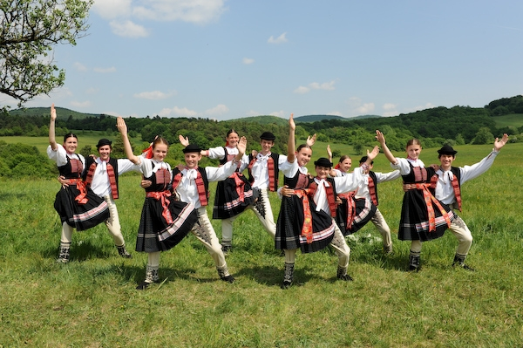
Daugiau info ir nuotraukų rasite skelbime tinklapyje: http://www.kornicka.sk

